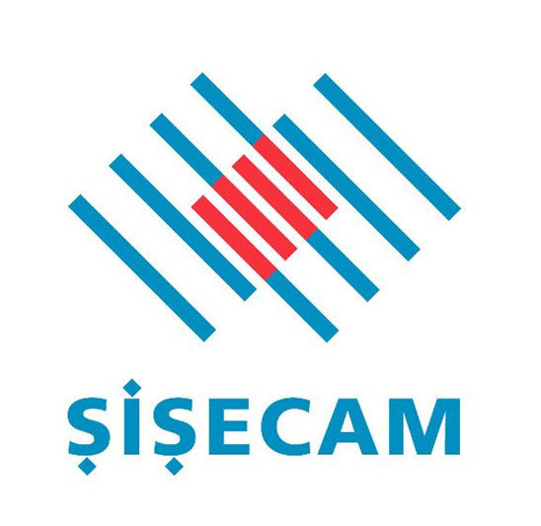
La Sisecam Flat Glass South Italy S.r.l., azienda turca leader del mercato globale del vetro piano, con sede a Monte Sant’ Angelo (FG), ricerca:
STAGE HSE MANAGEMENT
Il ruolo:
Lo stageur sarà inserito al fianco del Responsabile del Servizio Prevenzione e Protezione a supporto in ambito sicurezza e per elaborare il manuale e procedure del sistema di gestione ambientale ISO14001:2015 e collaborerà nella stesura degli obiettivi e dei traguardi del piano di miglioramento ambientale, supportando nelle attività previste dal piano di monitoraggio e controllo AIA.
Requisiti/Competenze:
- laurea in ingegneria per l’Ambiente e il Territorio;
- buona conoscenza del Pacchetto Office;
- reale conoscenza della lingua inglese;
- forti capacità analitiche;
- residenza in zona;
- attenzione ai dettagli;
- curiosità e motivazione;
- capacità di problem solving.
Titolo preferenziale: attestato in Sistemi di Gestione Ambientale
Tipologia di rapporto:
Tirocinio extracurriculare o curriculare come previsto dalla normativa della Regione Puglia in convenzione con il Politecnico di Bari.
Sede di lavoro: Stabilimento di Monte Sant’Angelo (FG) S.S. 89 km 162.250
Altre informazioni: Previsto rimborso spese e utilizzo della mensa aziendale
Per candidarsi: inviare il proprio cv aggiornato a: HR_MANFREDONIA@sisecam.com entro il 31/05/2021 inserendo in oggetto “Rif. Contatto Ufficio Placement Politecnico di Bari”
Il CV dovrà contenere l’autorizzazione al trattamento dei dati personali ai sensi del D. Lgs. n. 196/2003 e ss.mm. e ii. e dell’art. 13 GDPR (Regolamento UE 2016/679) ed attestazione di veridicità ai sensi del DPR n.445/2000.
Il presente annuncio è rivolto ad ambo i sessi, ai sensi della normativa vigente.

